Федеральное государственное бюджетное образовательное учреждение высшего

образования

«Чувашский государственный университет им. И.Н. Ульянова»

Кафедра вычислительной техники

Лабораторная работа № 1

**КАСКАДНЫЕ ТАБЛИЦЫ СТИЛЕЙ.**

Вариант 9

Выполнил: Иванов В.С.

студент группы ИВТ-41-22

Проверила: старший преподаватель

Первова Наталья Викторовна

Чебоксары, 2024

Цель работы: познакомиться с возможностями спецификации CSS3. Научиться внедрять стилевые таблицы на сайт. Получить навыки разработки уникальных адаптивных веб-дизайнов, а также реализации динамических и визуальных эффектов с использованием только возможностей CSS3.

Задание:

1)«Раскрасить» свой сайт из лабораторной работы №1 с помощью CSS. Стилевые правила должны размещаться в отдельных файлах папки css и внедряться на страницы любым способом. Необходимые для оформления рисунки разместить в отдельной папке image.

2) Разработать дизайн страницы «Дополнительно» с использование «гибкой» (flex model, спецификация на www.w3.org/TR/css-flexbox-1/) или сеточной (grid model, https://www.w3.org/TR/css-grid-1/) модели отображение элементов.

3) Решить следующие задачи с использованием только CSS:

Выполнение работы.

1)Определение стилей с использованием различных типов селекторов тегов (контекстные, дочерние, соседние)

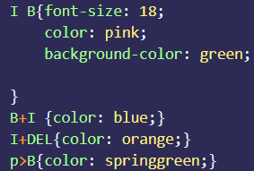

Определение стилей с использованием селекторов атрибутов элементов

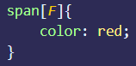

Определение составного сложного фона документа и/или фона отдельных элементов: background-image, background-repeat, background-attachment, background-position и другие background-* правила

градиенты: linear(radial)-gradient, repeating-linear(radial)-gradient

background: repeating-radial-gradient(#ed2222, #150d0d 35px);

Определение шрифтов: font-family, font-style, font-variant, font-weight, font-size, font-face, line-height. Понравившийся «не стандартный» шрифт с любого бесплатно распространяемого ресурса, представленный в форматах EOT, TTF, SVG, WOFF, внедрить на свои странички

<link rel="stylesheet" href="fonts/MoscowMetro.otf">

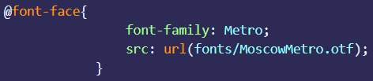

style="font-family: Metro;"

Элементы иконочных шрифтов (например, Awesome)

<link rel="stylesheet" href="https://maxcdn.bootstrapcdn.com/font-awesome/4.5.0/css/font-awesome.min.css">

<li><a href="index.html">&nbsp;<i class="fa fa-book fa-fw"></i>О событии</a></li>

<li><a href="events.html">&nbsp;<i class="fa fa-shield"></i>Биография</a>

Форматирование текста (отображение символов, слов и абзацев): letter-spacing, text-transform, text-shadow, text-decoration, text-align, text-indent, vertical-align, light-height, color и т.д.

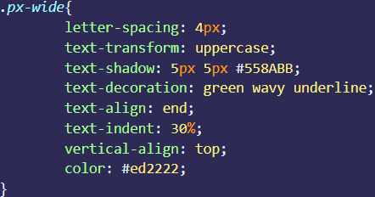

Работа с блоковыми элементами. Например, добавление рамок, теней к блоковым элементам: border-image, border-*-radius, box-shadow им т.д.

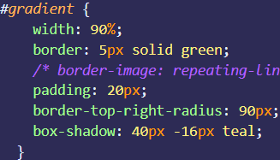

«Авторское» отображение списков (list-style-type, list-style-image, …) и таблиц

<li style="list-style-type: square;"><a href="events.html#ch4">&nbsp;Олимпийские игры 2008</a></li>

<li style="list-style-type: none;"><a href="events.html#ch5">&nbsp;<i class="fa fa-shield fa-rotate-270"></i>Национальные чемпионаты</a></li>

<li style="list-style-image:url(images/pic_9\ \(1\).jpg); width: 40px; height: 40px;"><a href="gallery.html">Галерея</a></li>

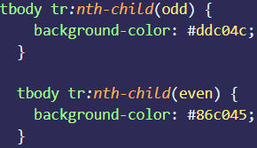

Динамические и визуальные эффекты с использованием псевдоклассов и псевдоэлементов

CSS3-переходы и 2D-трансформации

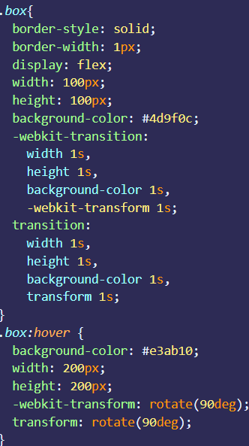

CSS-анимация

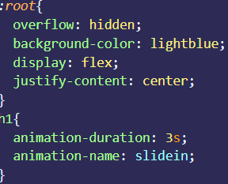

2)

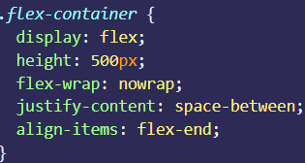

3) Реализовать раскрывающийся список навигационной панели (левый фрейм из лабораторной работы №1)

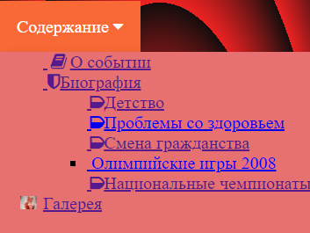

Движущийся элемент. В качестве движущегося элемента можно выбрать любой блоковый элемент страницы, рисунок с прозрачным фоном…

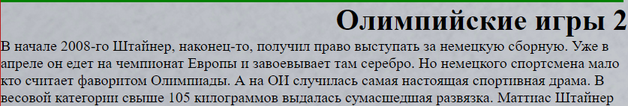

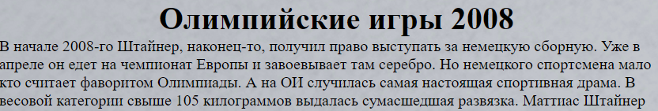

Оригинальную всплывающую подсказка



Фотоальбом из превью фотографий, раскрывающихся полностью при наведении мыши

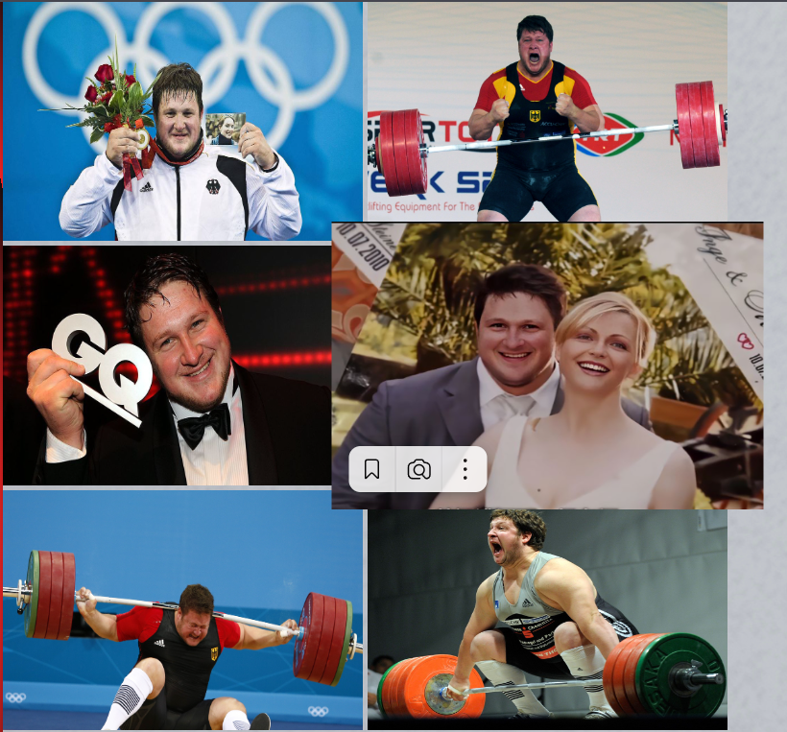

Вывод: познакомился с возможностями спецификации CSS3. Научился внедрять стилевые таблицы на сайт. Получил навыки разработки уникальных адаптивных веб-дизайнов, а также реализации динамических и визуальных эффектов с использованием только возможностей CSS3.